
Universidad Autónoma Metropolitana (UAM)
Unidad Iztapalapa

Practica 4 “Algoritmo Genético vs Recocido Simulado"

División de ciencias básicas e ingeniera (CBI)

Inteligencia Artificial

Corrales Andrade Fidel Francisco
David Moreno Gutiérrez
18-P

INTRODUCCIÓN

Se probaran los dos algoritmos y se analizaran sus diferentes resultados con variados parámetros de configuración. Se responderán ciertas preguntas con la finalidad de encontrar la mejor solución. Se graficarán los resultados para un mejor análisis.

DESARROLLO

Algoritmo Genético continuo.

Con los parámetros por default, después de 30 ejecuciones se observo que “el mejor cromosoma” ronda en un rango de ~(25.6-30.4) lo cual esta alejado de una optima solución ya que varia en máximo: 4.8 (30.4-25.6).

Después cambiando varias veces los valores, di con unos valores que ya no variaban tanto y que estaban cerca al punto deseado. Los valores son los siguientes:

int numeroCromosomas = 380;

int numeroGeneraciones = 40;

int numeroGenes = 25;

double probabilidadCruzamiento = 0.99999;

double probabilidadMutacion = 0.111;

int numeroTorneos = (int) numeroCromosomas/4;

La reflexión que podemos sacar de esto es que con una población mas grande (numeroCromosomas), maximizando la probabilidad de cruzamiento y minimizando la probabilidad de mutación los resultados fueron mejores, ya que después de 30 ejecuciones se observo que “el mejor cromosoma” converge en un rango de ~(29.99-30.4). Por lo tanto se logro una mejor optimización de la función.

Gráficas:
La siguiente gráfica muestra los resultados con los valores modificados.

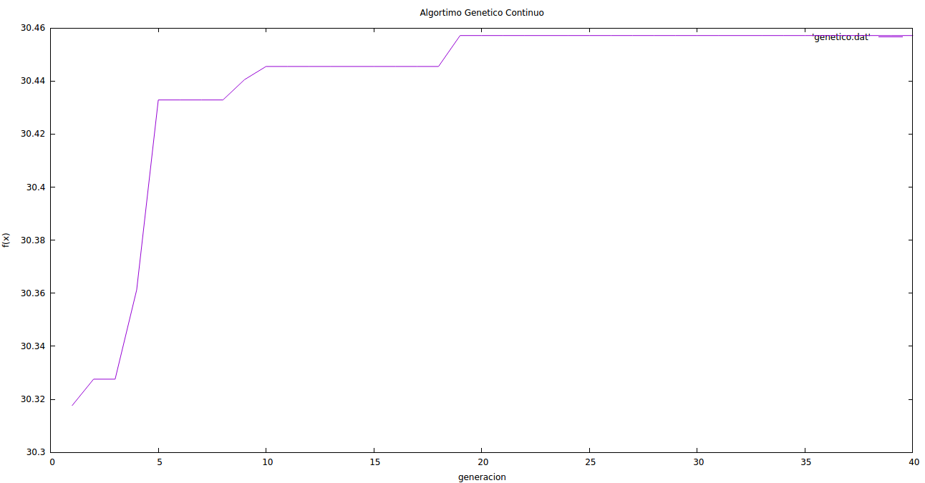

Esta gráfica muestra la comparación de resultados, una con los valores cambiados (superior) y otra con los valores por defecto (inferior).

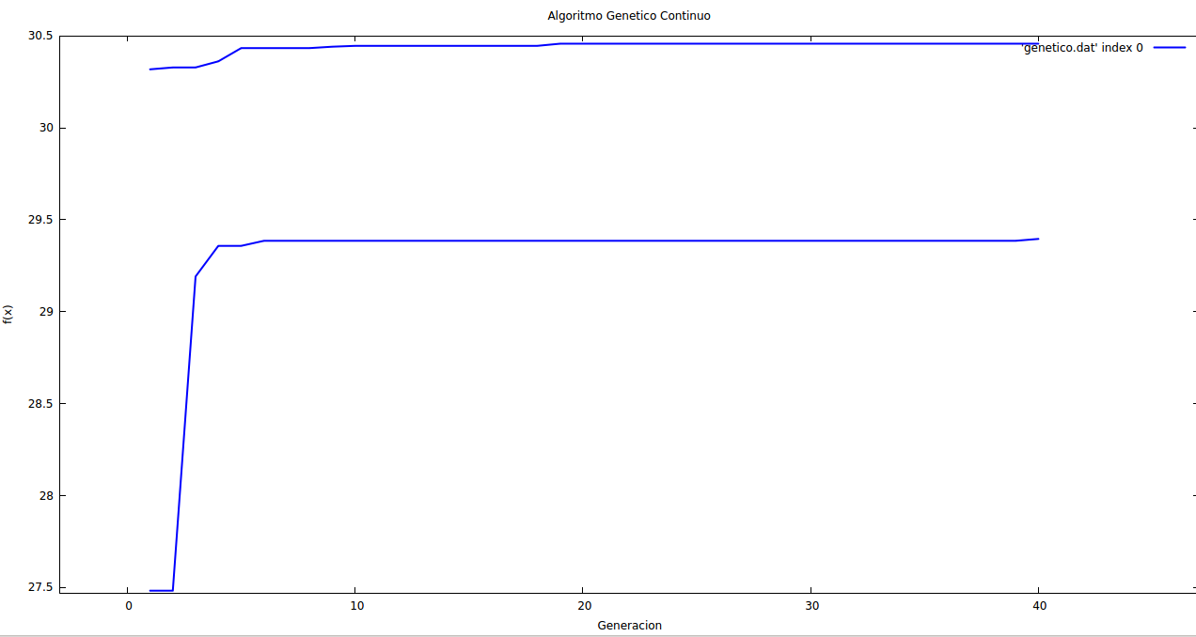

Observaciones finales:
Esta práctica resulto muy interesante y pudimos observar que los parámetros de inicio son importantes ya que si estos no son buenos, el algoritmo se puede comporta de una forma que no nos sirve para cumplir nuestro objetivo.

